Opgaver 4. marts 2025

Opgave 1.
I et eksperiment med en mikrobølgeovn varmer vi 296 g vand op fra temperaturen 12 ºC til 63 ºC. Med en elmåler aflæser vi, at ovnen brugte 79,8 kJ.
- Beregn den energi, som vandet har modtaget under opvarmningen.

- Beregn nyttevirkningen ved opvarmning med mikrobølgeovnen?

Opgave 2
Den indre energi af en kobberklods får tilvæksten 440 J. Herved stiger klodsens temperatur med
5 ºC.
- Beregn klodsens varmekapacitet.

Kobbers specifikke varmekapacitet er 0,385 J/g·grad.
- Beregn klodsens masse.

Opgave 3
Beregn den energi, som skal tilføres for at fordampe 8,0 L vand.

Opgave 4
En tynd lysstråle kommer fra luft og rammer en vandoverflade med en indfaldsvinkel på 54°. Vands brydningsindeks er 1,33. Bestem brydningsvinklen.

Opgave 5
En laserstråle med bølgelængden 632,8 nm sendes vinkelret ind mod et gitter, hvor der findes 570 streger pr. mm.
Beregn afbøjningsvinklen for 2. orden.

Opgave 6
Figuren viser et øjebliksbillede af en plan bølge med udbredelseshastigheden 6 m/s.

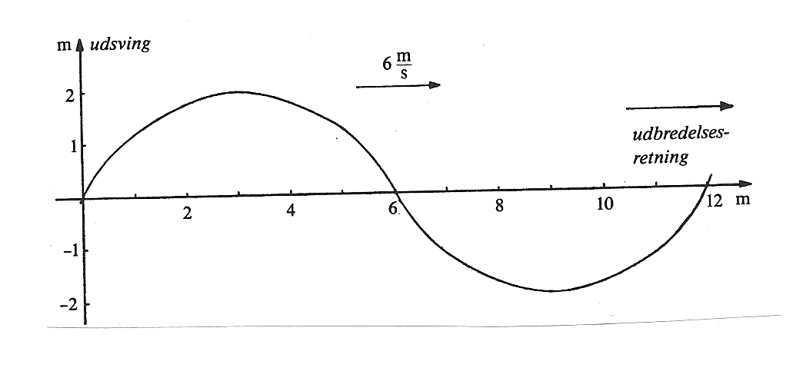

- Bestem bølgens amplitude.

- Bestem svingningstiden(perioen).

Opgave 7
Pernille lader sig falde ned fra 5 m vippen.
Hvad er hendes fart, når hun rammer vandet?

